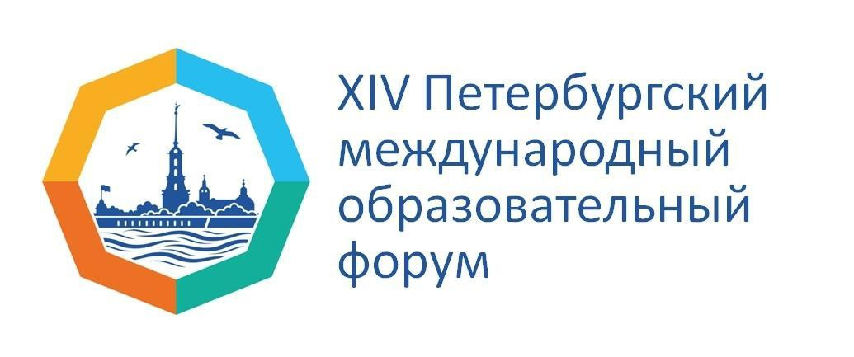
Интерактивная площадка
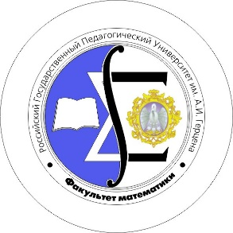

«Мастерская по созданию современного урока математики»
26.03.2024

Программа работы интерактивной площадки

19:00 – вступительное слово кандидата пед. наук, доцента кафедры методики обучения математике и информатике РГПУ им. А.И.Герцена Кожокарь Ольги Александровны
19:05 – мастер-класс «Создание опоры на представление и образ при обучении новым правилам на уроках математики» (Кожокарь О. А).
19:15 – доклад учителя математики высшей категории, руководителя методического объединения учителей математики МОБУ «СОШ «Сертоловский ЦО №2» Сорокиной Татьяны Александровны «Подготовка урока математики с учетом субъектного опыта учащихся»
19:20 – мастер-класс «Этапы работы с межпредметными понятиями на уроках математики» (Кожокарь О. А.)
19:35 – тренинг по созданию учебной доминанты урока математики (Кожокарь О. А).
19: 45 – подведение итогов.

